聖体礼拝の集い  Giờ Chầu Thánh Thể  Eucharistic Adoration Gathering  성찬예배 모임 | 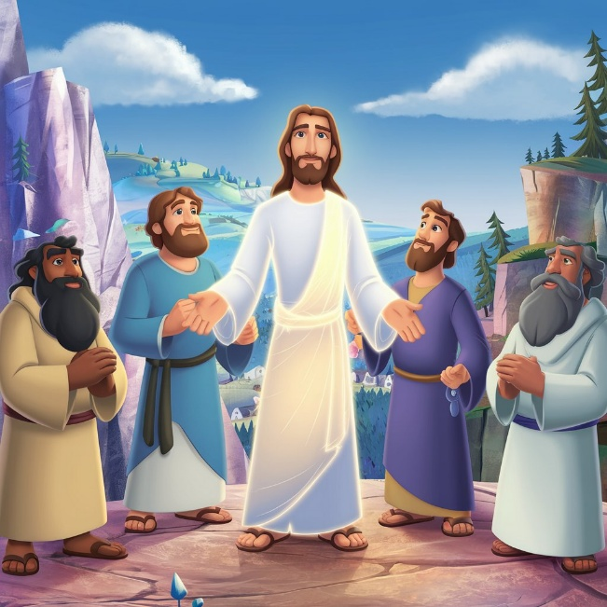
  C | 四旬節第2主日・Chúa Nhật 2 mùa Chay  2nd Sunday of Lent・사순 제2주일

導入・DẪN NHẬP・INTRODUCTION・소개 |   19:00

御聖体顕示・ĐẶT MÌNH THÁNH CHÚA・EXPOSING THE BLESSED SACRAMENT・성체조배

沈黙の祈り・CẦU NGUYỆN TRONG THINH LẶNG・PRAYER IN SILENCE・침묵의 기도
最後に質問をしながら祈ることができる・BẠN CÓ THỂ CẦU NGUYỆN VỚI NHỮNG CÂU HỎI GỢI Ý Ở CUỐI TRANG.・
YOU CAN PRAY WITH THE QUESTIONS AT THE END・마지막에 있는 질문으로 기도할 수 있습니다.

日本語  福音朗読・LẮNG NGHE LỜI CHÚA・RECITATION OF THE GOSPEL・복음 낭독 | 19:10
ルカによる福音。
そのとき、イエスは、ペトロ、ヨハネ、およびヤコブを連れて、祈るために山に登られた。祈っておられるうちに、イエスの顔の様子が変わり、服は真っ白に輝いた。見ると、二人の人がイエスと語り合っていた。モーセとエリヤである。二人は栄光に包まれて現れ、イエスがエルサレムで遂げようとしておられる最期について話していた。ペトロと仲間は、ひどく眠かったが、じっとこらえていると、栄光に輝くイエスと、そばに立っている二人の人が見えた。その二人がイエスから離れようとしたとき、ペトロがイエスに言った。「先生、わたしたちがここにいるのは、すばらしいことです。仮小屋を三つ建てましょう。一つはあなたのため、一つはモーセのため、もう一つはエリヤのためです。」ペトロは、自分でも何を言っているのか、分からなかったのである。ペトロがこう言っていると、雲が現れて彼らを覆った。彼らが雲の中に包まれていくので、弟子たちは恐れた。すると、「これはわたしの子、選ばれた者。これに聞け」と言う声が雲の中から聞こえた。その声がしたとき、そこにはイエスだけがおられた。弟子たちは沈黙を守り、見たことを当時だれにも話さなかった。
（「神のみことば」と言わないでください）

ENGLISH  福音朗読・LẮNG NGHE LỜI CHÚA・RECITATION OF THE GOSPEL・복음 낭독 | 19:25
  - From the Gospel according to Luke.
Jesus took Peter, John, and James and went up the mountain to pray. While he was praying his face changed in appearance and his clothing became dazzling white. And behold, two men were conversing with him, Moses and Elijah, who appeared in glory and spoke of his exodus that he was going to accomplish in Jerusalem. Peter and his companions had been overcome by sleep, but becoming fully awake, they saw his glory and the two men standing with him. As they were about to part from him, Peter said to Jesus, “Master, it is good that we are here; let us make three tents, one for you, one for Moses, and one for Elijah.” But he did not know what he was saying. While he was still speaking, a cloud came and cast a shadow over them, and they became frightened when they entered the cloud. Then from the cloud came a voice that said, “This is my chosen Son; listen to him.” After the voice had spoken, Jesus was found alone. They fell silent and did not at that time tell anyone what they had seen.
(Please don’t say “This is the Word of the Lord”)

TIẾNG VIỆT  福音朗読・LẮNG NGHE LỜI CHÚA・RECITATION OF THE GOSPEL・복음 낭독 | 19:35
Tin Mừng Chúa Giêsu Kitô theo Thánh Luca.
Khi ấy, Chúa Giêsu đưa Phêrô, Giacôbê và Gioan lên núi cầu nguyện. Và đang khi cầu nguyện, diện mạo Người biến đổi khác thường và áo Người trở nên trắng tinh sáng láng. Bỗng có hai vị đàm đạo với Người, đó là Môsê và Êlia, hiện đến uy nghi, và nói về sự chết của Người sẽ thực hiện tại Giêrusalem. Phêrô và hai bạn ông đang ngủ mê, chợt tỉnh dậy, thấy vinh quang của Chúa và hai vị đang đứng với Người. Lúc hai vị từ biệt Chúa, Phêrô thưa cùng Chúa Giêsu rằng: “Lạy Thầy, chúng con được ở đây thì tốt lắm; chúng con xin làm ba lều, một cho Thầy, một cho Môsê, và một cho Êlia”. Khi nói thế, Phêrô không rõ mình nói gì. Lúc ông còn đang nói, thì một đám mây bao phủ các Ngài và thấy các ngài biến vào trong đám mây, các môn đệ đều kinh hoàng. Bấy giờ từ đám mây có tiếng phán rằng: “Ðây là Con Ta yêu dấu, các ngươi hãy nghe lời Người”. Và khi tiếng đang phán ra, thì chỉ thấy còn mình Chúa Giêsu. Suốt thời gian đó, các môn đệ giữ kín không nói với ai những điều mình đã chứng kiến.
(Xin không xướng "Đó là Lời Chúa")

한국어  福音朗読・LẮNG NGHE LỜI CHÚA・RECITATION OF THE GOSPEL・복음 낭독 | 19:45
루카가 전한 거룩한 복음입니다.
그때에 예수님께서 베드로와 요한과 야고보를 데리고 기도하시러 산에 오르셨다. 예수님께서 기도하시는데, 그 얼굴 모습이 달라지고 의복은 하얗게 번쩍였다. 그리고 두 사람이 예수님과 이야기를 나누고 있었다. 그들은 모세와 엘리야였다. 영광에 싸여 나타난 그들은 예수님께서 예루살렘에서 이루실 일, 곧 세상을 떠나실 일을 말하고 있었다. 베드로와 그 동료들은 잠에 빠졌다가 깨어나 예수님의 영광을 보고, 그분과 함께 서 있는 두 사람도 보았다. 그 두 사람이 예수님에게서 떠나려고 할 때에 베드로가 예수님께 말하였다. “스승님, 저희가 여기에서 지내면 좋겠습니다. 저희가 초막 셋을 지어 하나는 스승님께, 하나는 모세께, 또 하나는 엘리야께 드리겠습니다.”베드로는 자기가 무슨 말을 하는지도 몰랐다. 베드로가 이렇게 말하는데 구름이 일더니 그들을 덮었다. 그들이 구름 속으로 들어가자 제자들은 그만 겁이 났다. 이어 구름 속에서 “이는 내가 선택한 아들이니 너희는 그의 말을 들어라.” 하는 소리가 났다. 이러한 소리가 울린 뒤에는 예수님만 보였다. 제자들은 침묵을 지켜, 자기들이 본 것을 그때에는 아무에게도 알리지 않았다.
(“하느님의 말씀”이라고 말하지 마십시오)

祈りの質問・GỢI Ý SUY NIỆM & CẦU NGUYỆN.・QUESTIONS FOR PRAYING・기도 질문
- 四旬節の中ごろに、私たちは主の変容の福音を聞きます。この福音は、復活の栄光を予感させると同時に、栄光への道は十字架を通してであることを私たちに思い起こさせます。私たちの人生についても同じことが言え、私たちは祈りの中で黙想し、イエス様と分かち合うことができます。
- ペトロは言います：「先生、わたしたちがここにいるのは、すばらしいことです。仮小屋を三つ建てましょう」。しかし、福音書記者によれば、彼は自分が何を言っているのか分かっていなかったと言います。ペトロは、神様の栄光を思い浮かべながらとても安らいでいるが、彼の地上での使命はまだ終わっていないことを学ばなければなりません。そして、あなたもペトロのように、神様の臨在を人生の中で楽しんでいるでしょうか？また、神様があなたに託した使命を自覚しているでしょうか？
- 父なる神様は、「これはわたしの子、選ばれた者。これに聞け」と言われます。イエス様の洗礼のときと同じように、私たちはイエス様の声に耳を傾けるようにという御父の声を再び聞くのです。あなたは祈りの中で、イエス様の声に耳を傾ける時間を過ごしていますか？イエス様はあなたに何を語りかけていますか？
- In the middle of Lent we hear the Gospel of the Transfiguration of the Lord. It foreshadows the glory of the resurrection, but at the same time reminds us that the way to glory is through the Cross. This same thing about our lives, we can meditate on in prayer and share it with Jesus.
- Peter says: ‘Master, it is good to be here, let us make three tents’. However, the evangelist says that he did not know what he was saying. Peter must learn that, although he is very much at ease contemplating the glory of God, his mission on earth is yet to be done. And do you, like Peter, enjoy the presence of God in your life? Are you also aware of the mission that God entrusts to you?
- God the Father says: ‘This is my Son, the beloved, listen to him’. As at the baptism of Jesus, we hear the voice of the Father again, telling us to listen to Jesus. Do you spend time in your prayer listening to Jesus? What does he say to you?
- Giữa Mùa Chay, chúng ta nghe Tin Mừng Chúa Hiển Dung. Nó báo trước vinh quang của sự Phục Sinh sẽ là gì, nhưng đồng thời nó nhắc nhở chúng ta rằng con đường dẫn đến vinh quang phải đi qua Thập Giá. Chúng ta có thể suy ngẫm về điều tương tự trong cuộc sống của mình trong lời cầu nguyện và chia sẻ điều đó với Chúa Giêsu.
- Phêrô nói: “Lạy Thầy, chúng con được ở đây thì tốt lắm; chúng con xin làm ba lều...”. Tuy nhiên, tác giả Tin Mừng viết rằng ông không biết mình đang nói gì. Phêrô phải biết rằng, mặc dù anh rất viên mãn khi chiêm ngưỡng vinh quang của Chúa, nhưng sứ mệnh của anh trên Trái đất vẫn phải hoàn thành. Và bạn có vui hưởng sự hiện diện của Chúa trong cuộc đời mình như Phêrô không? Bạn có ý thức được sứ mệnh Chúa giao phó cho bạn không?
- Thiên Chúa Cha phán: “Đây là Con yêu dấu của Cha, các con hãy nghe lời Người”. Như trong phép rửa của Chúa Giêsu, chúng ta lại nghe thấy tiếng Chúa Cha, Đấng bảo chúng ta hãy lắng nghe Chúa Giêsu. Bạn có dành thời gian cầu nguyện để lắng nghe Chúa Giêsu không? Chúa Giêsu đang nói gì với bạn?
- 사순절의 한가운데에 우리는 주님의 변모에 관한 복음을 듣습니다. 이 복음은 부활의 영광을 예고하지만, 동시에 영광으로 가는 길은 십자가를 통해서라는 것을 상기시켜 줍니다. 우리 삶에 대한 이 같은 사실을 우리는 기도하면서 묵상하고 예수님과 나눌 수 있습니다.
- 베드로는 “스승님, 이곳이 얼마나 좋습니까, 천막 세 개를 만들자”라고 말합니다. 그러나 전도자는 자신이 무슨 말을 하는지 몰랐다고 말합니다. 베드로는 하느님의 영광을 생각하면 매우 편안하지만, 지상에서의 사명은 아직 끝나지 않았다는 것을 배워야 합니다. 여러분도 베드로처럼 여러분의 삶에서 하느님의 임재를 누리고 있습니까? 또한 하느님께서 여러분에게 맡기신 사명을 알고 있습니까?
- 아버지 하느님께서는 “이는 내 아들이요, 사랑하는 자니 너희는 그의 말을 들어라”라고 말씀하십니다. 예수님의 세례 때와 마찬가지로, 우리는 예수님의 말씀을 들으라는 아버지의 음성을 다시 듣습니다. 기도할 때 예수님께 귀를 기울이나요? 예수님은 여러분에게 무엇을 말씀하시나요?

御聖体の祝福・BAN PHÉP LÀNH THÁNH THỂ・BLESSING WITH THE EUCHARIST・성찬의 축복

退堂・沈黙のうちに終わる

